МІНІСТЕРСТВО ОСВІТИ І НАУКИ УКРАЇНИ
ОДЕСЬКИЙ НАЦІОНАЛЬНИЙ ПОЛІТЕХНІЧНИЙ УНІВЕРСІТЕТ
Інститут комп’ютерних систем
Кафедра інформаційних систем

Лабораторна робота №3
З дисципліни: «Операційні системи»
Тема: «Основи сучасної термінальної міжкомп`ютерної взаємодії»
Варіант: 7

Виконав:
Студент групи АІ-202
Мельниченко Егор
Перевірили:
Блажко О.А.

Одеса 2021
Мета роботи:
придбання навичок роботи з оболонкою Unix-подібних ОС інтерфейсу командного рядка та утилітами обробки текстових даних.

Хід роботи:
2.1 Налаштування оболонки ОС інтерфейсу командного рядку
1) Зайдіть через логін свого користувача на віддалений сервер Linux з IP =
91.219.60.189
2) Отримайте перелік файлів поточного каталогу з урахуванням прихованих файлів
3) Перегляньте вміст прихованого файлу конфігурації .bashrc
4) Запустіть консольний файловий менеджер mc
5) Знайдіть файл .bashrc та почніть його редагування
6) Додайте в кінець файлу виклик команд створення наступних нових команд для
існуючих команд, використовуючи alias. Назви Unix-команд та їх нові назви можна отримати
із таблиці 2 з урахуванням варіанту для різних напрямів народного господарства,
враховуюче те, що ними будуть користуватися спеціалісти цих напрямів, знайомих зі своїми
процесами.
7) Завершіть редагування файлу, завершіть роботу файлового менеджера mc та
завершіть роботу з оболонкою ОС;
8) Після повторного входу до оболонки ОС перевірте роботу нових команд
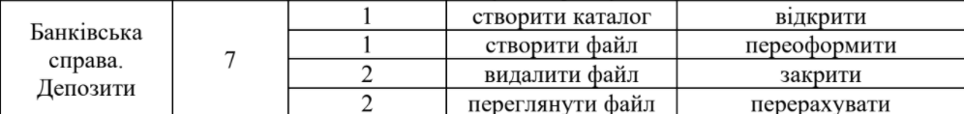
2.2 Робота з файлами та перенаправлення потоків даних
1) Зайдіть у свій домашній каталог та створіть новий каталог з назвою, яка співпадає з
вашим прізвищем у транслітерації + слово «lab_3», наприклад, invanov_lab_3.
2) Перейдіть у новий каталог та створіть файл, використовуючи команду cat та
перенаправлення виводу. Назва файлу - транслітерація вашого імені з прикінцевою цифрою
1, наприклад oleksandr_1
Зміст файлу: назва вашої групи та поточна дата
3) перегляньте зміст створеного файлу
4) створіть ще один файл з перенаправленням виводу. Зміст файлу: ваше прізвище та
ім`я. Назва файлу – транслітерація вашого імені з прикінцевою цифрою 2
5) об`єднайте два файли в один, назва файлу – транслітерація вашого прізвища та
імені
6) перегляньте зміст файлу
7) видаліть створений файл
8) повторіть завдання 5 та 7 з використанням конвеєру команд
2.3 Обробка текстових даних
2.3.1 Створення PDF-файлу
Нехай в попередній лабораторній роботі ви створили електронний протокол рішень,
використовуючи офісні системи LibreOffice, MSOffice.
Створіть PDF-формат свого рішення:

1) підготуйте ваш файл у форматі, який сприймається програмою LibreOffice у
командному рядку, наприклад, DOC;
2) скопіюйте файл на сервер за адресою з IP = 91.219.60.189 у ваш домашній каталог
3) виконайте виклик програми LibreOffice для створення файлу PDF-формату
4) скопіюйте створений файл у файлову систему вашого локального комп’ютера та
перегляньте файл будь-яким переглядачем PDF-файлів
2.3.2 Робота з текстовими файлами в різних кодуваннях символів
1) у вашому домашньому каталозі на сервері виконайте виклик програми LibreOffice
для перетворення файлу електронного протоколу рішень попередньої лабораторної роботи у
файл HTML-формату;
2) перегляньте фрагмент вмісту створеного файлу HTML-формату, отримавши на
екран перші 20 рядків;
3) змініть назву створеного файлу на нову назву os.lab1.utf.html, використовуючи
команду cp (приклади наведено в лабораторній роботі 2)
4) змініть кодування символів файлу os.lab1.utf.html на WINDOWS-1251, створивши
новий файл з назвою os.lab1.cp1251.html
5) перегляньте фрагмент вмісту створеного файлу HTML-формату, отримавши на
екран останні 20 рядків;
6) скопіюйте файл os.lab1.cp1251.html у файлову систему вашого локального
комп’ютера та перегляньте файл будь-яким переглядачем HTML-файлів;
2.3.3
1) у вашому домашньому каталозі на сервері проведіть статистичну обробку файлу
os.lab1.utf.html, визначивши кількість байтів, кількість рядків, довжину найбільшого рядку,
кількість символів та кількість слів у файлі.
2) трансформуйте вміст файлу os.lab1.utf.html, отримавши на екран слова з файлу, які
будуть розміщено в нових рядках ( використайте команди cat, tr та конвеєр команд );
3) змініть ланцюжок конвеєру команд з попереднього рішення, провівши сортування
слів
4) змініть ланцюжок конвеєру команд з попереднього рішення, виключивши
дублікати слів.

Завдання:

Отримаємо перелік файлів поточного каталогу з урахуванням прихованих файлів:
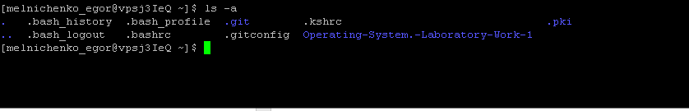

Переглянемо вміст прихованого файлу конфігурації .bashrc

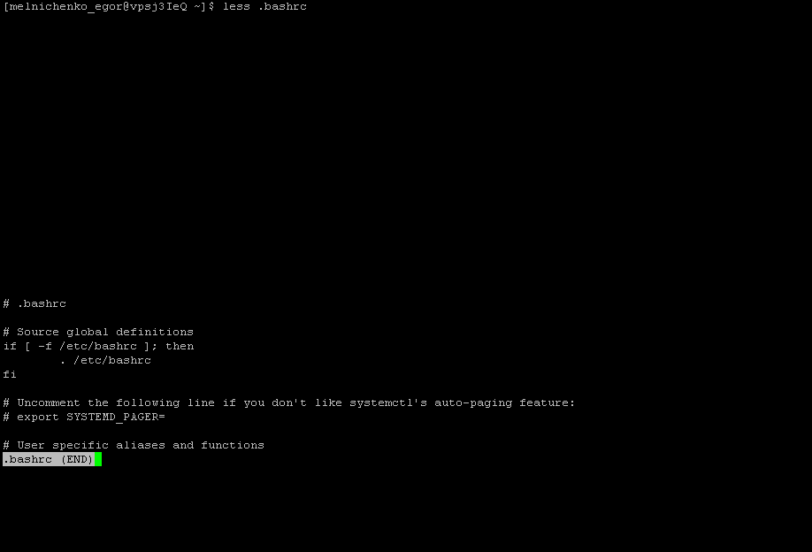

Запускаємо консольний файловий менеджер mcв
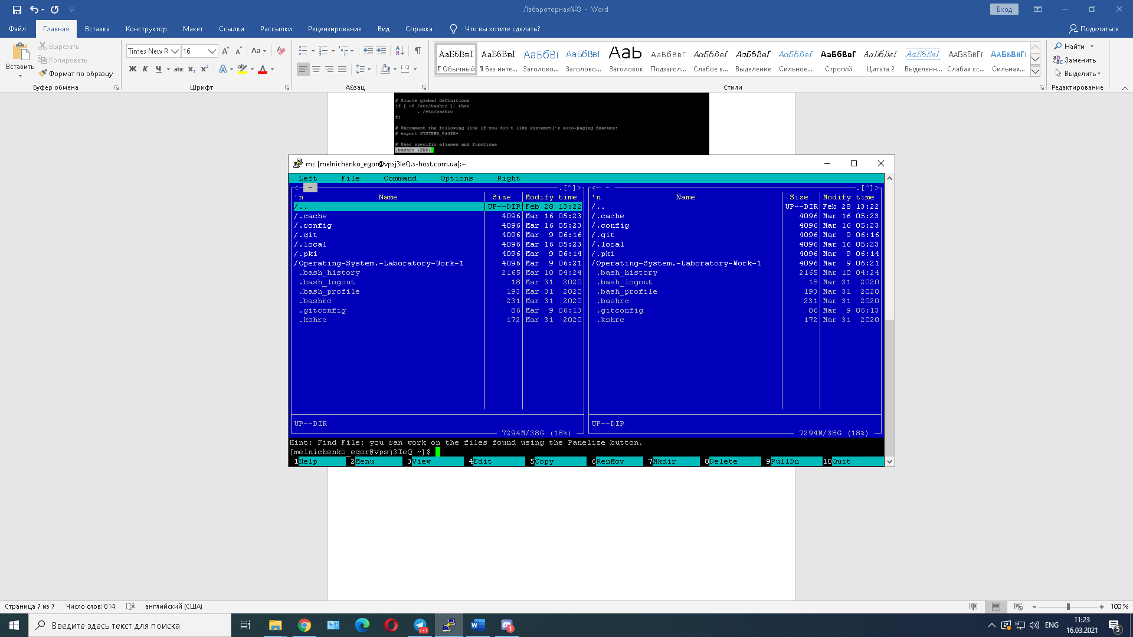

Знайдемо файл .bashrc та почнемо його редагування
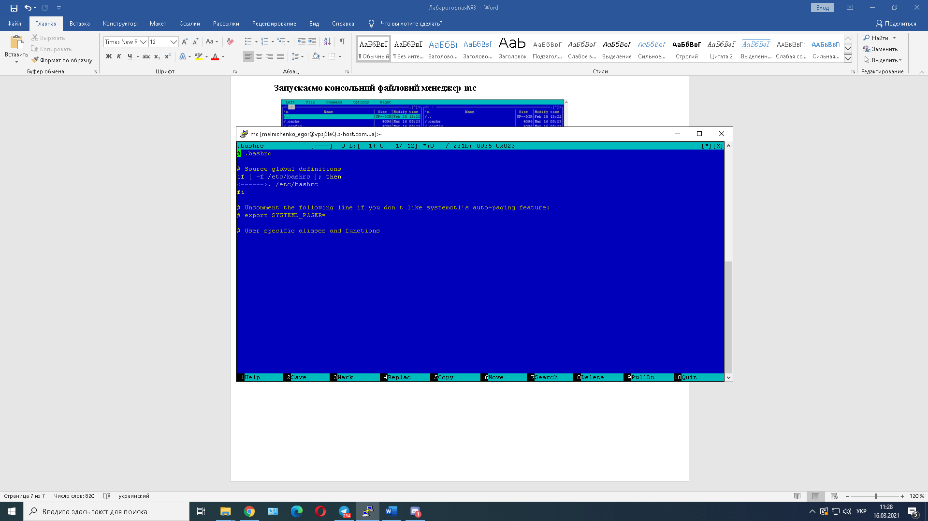

Через таблицю та каоманду alias редагуємо файл (по своєму варіанту) , потім створивши файл ми використали замінені команди .

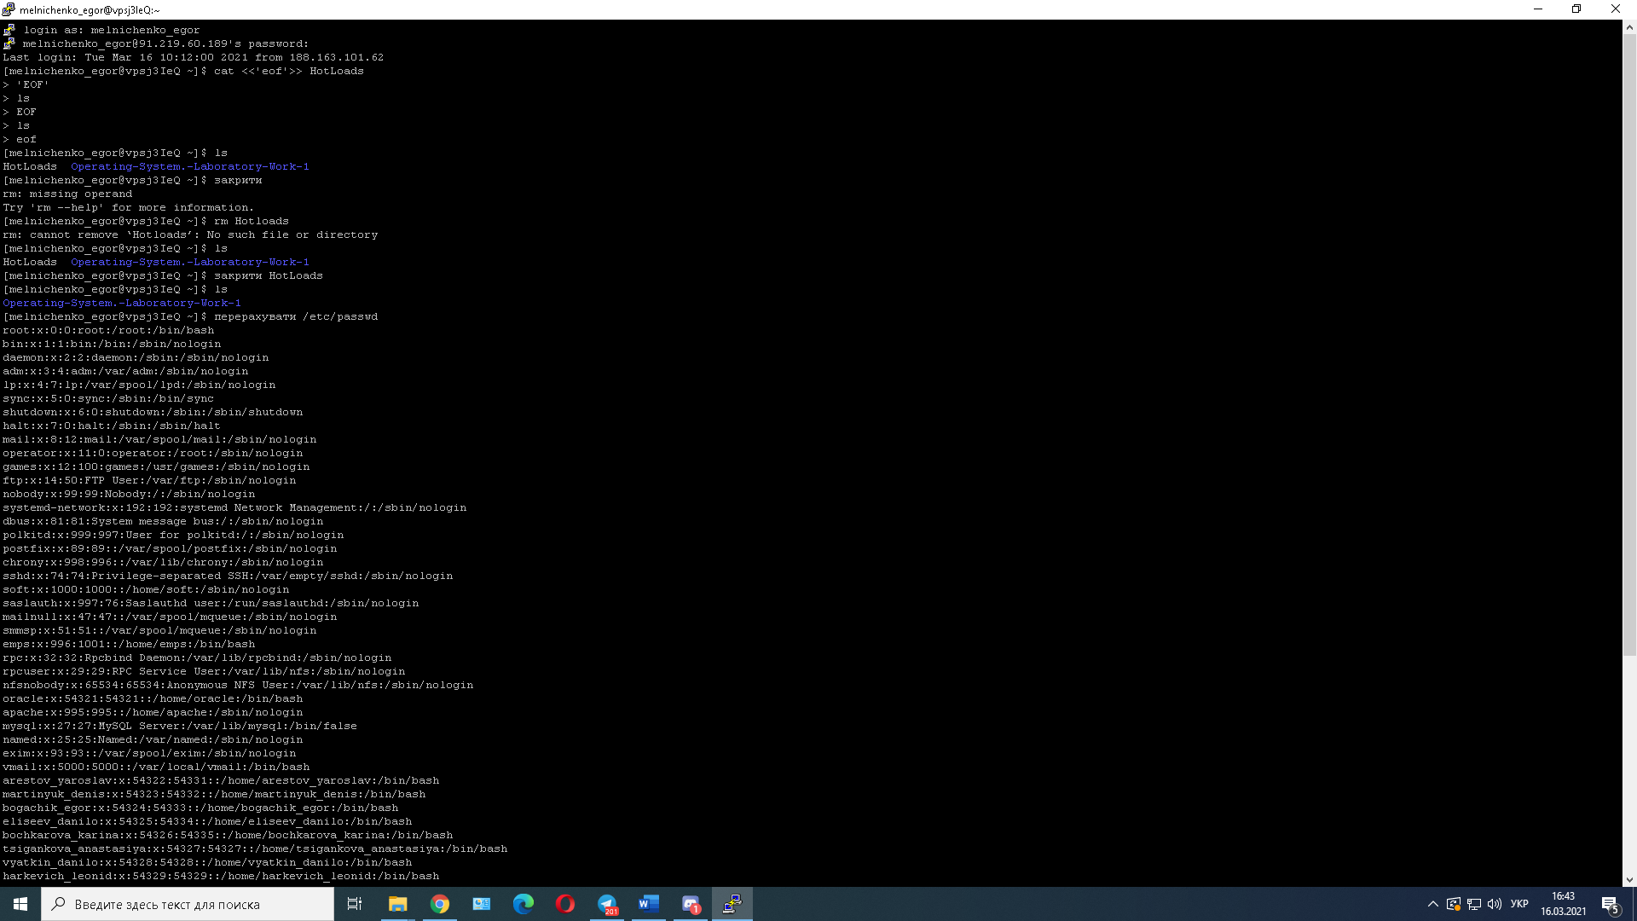

Переходимо до каталогу та створюємо новий

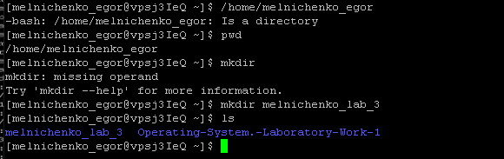

Перейшли у новий каталог та створили файл, використовуючи команду cat та перенаправлення виводу. Назва файлу: Egor_1, а вміст: назва групи та поточка дата:

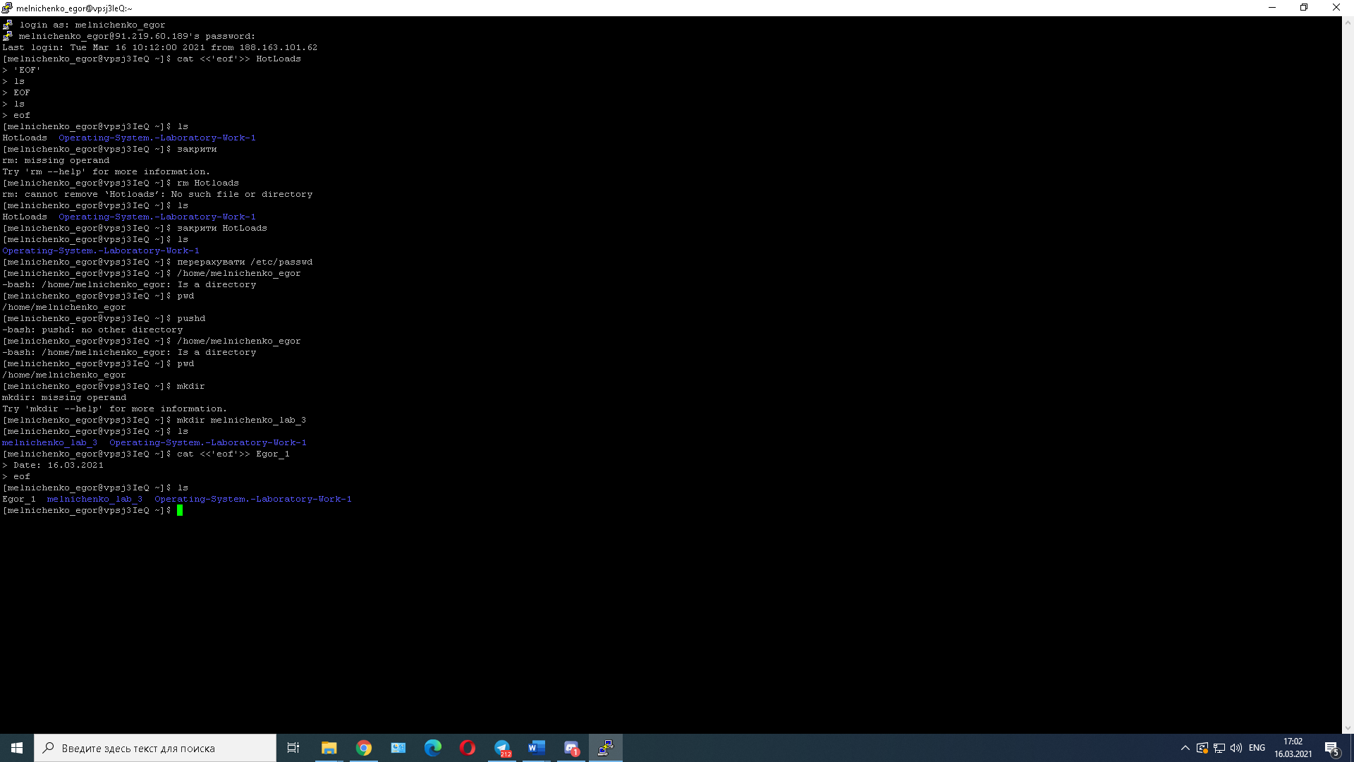

Переглянули вміст файлу:

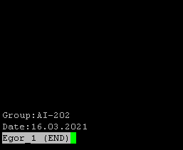

Створили ще один файл з назвою Egor_2 з вмістом: Прізвище, Ім’я. Потім об’єднали файл Egor_1 та Egor_2 в новий файл melnichenko_egor та переглянули вміст цього файлу:

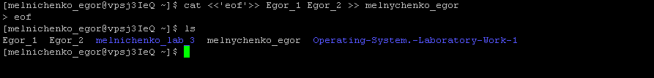

Видалили створений файл

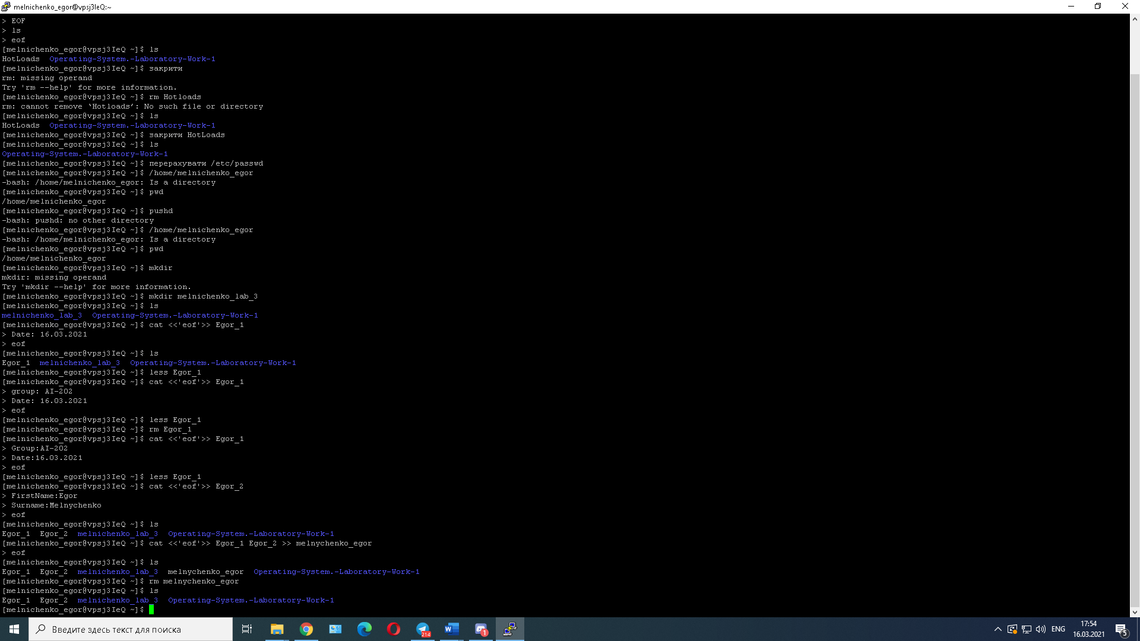
Об’єднали два файли у один та видалили його за допомогою конвеєрних команд

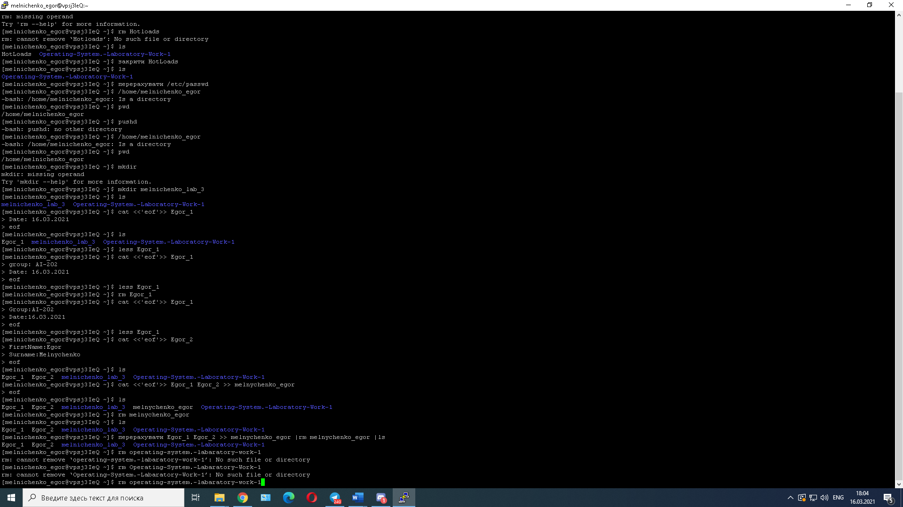

Відіслали з локальної комп’ютера до домашнього каталогу документ попередньої лабораторної роботи в форматі .DOC та за допомогою LibreOffice конвертували цей документ в формат .PDF:
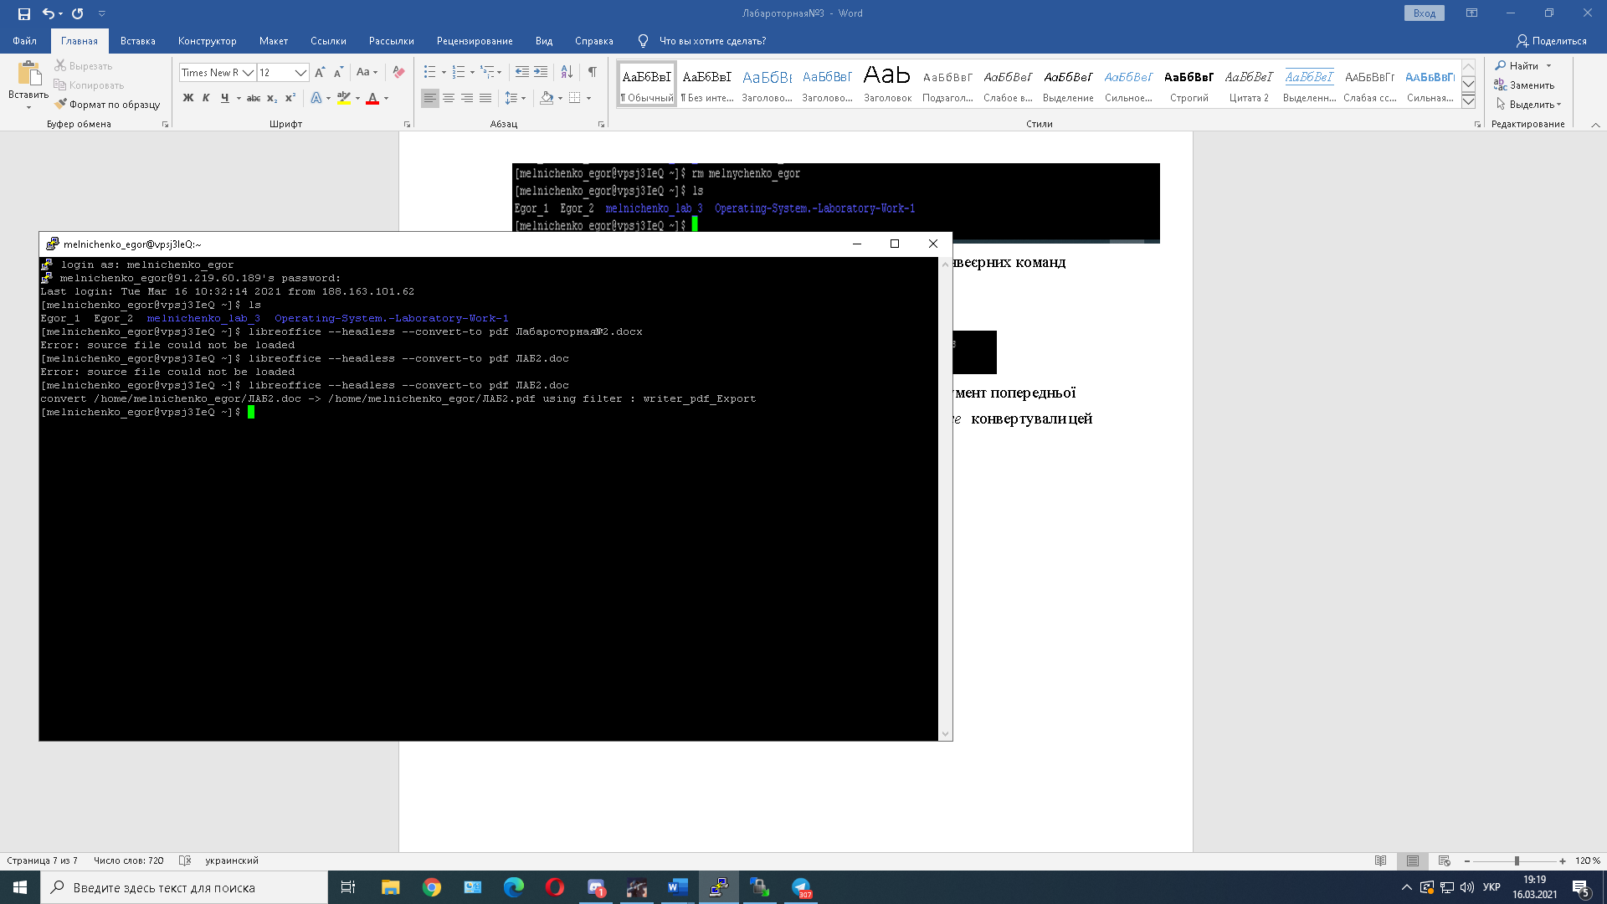

Конвертували .PDF в .HTML. Потім через команду head вивели зміст 20-ти перших рядків HTML документу

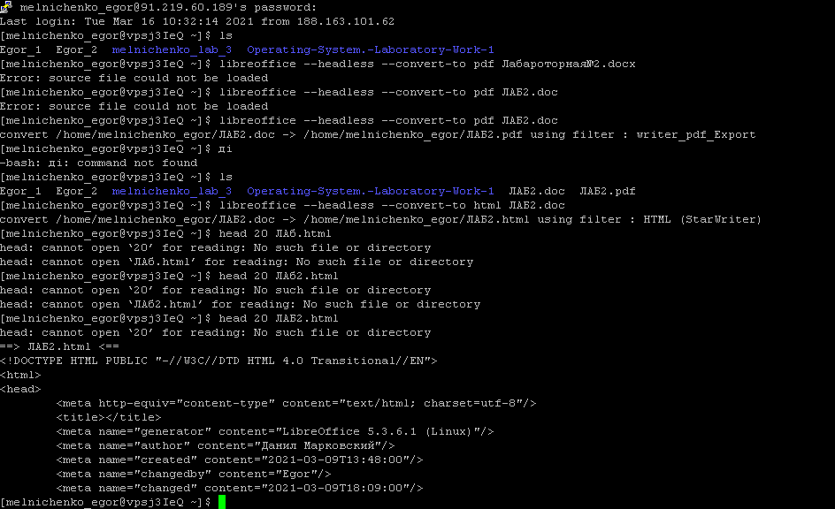
Змінили назву нового файлу на os.lab1.utf.html. Змінили кодування символів файлу os.lab1.utf.html з UTF-8 на WINDOWS-1251, під новим ім’ям - os.lab1.cp1251.html. Переглянули перші 20 рядків нового файлу:

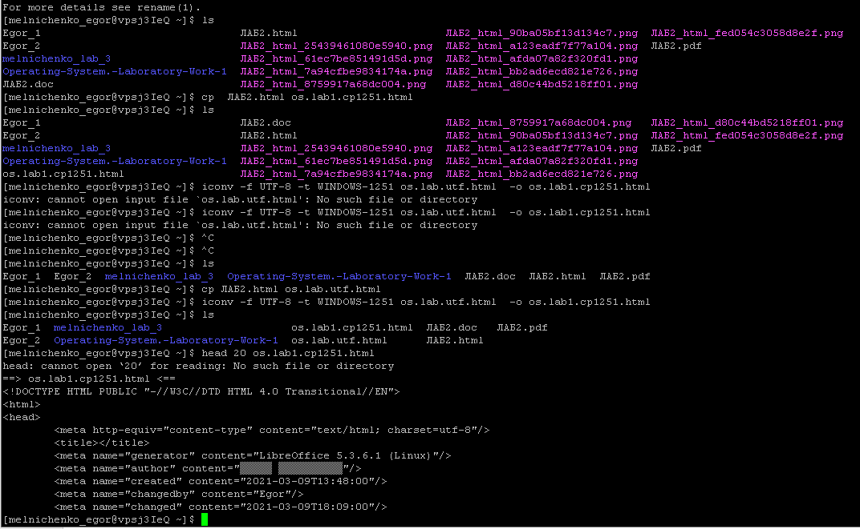
Зробили статичну обробку даних

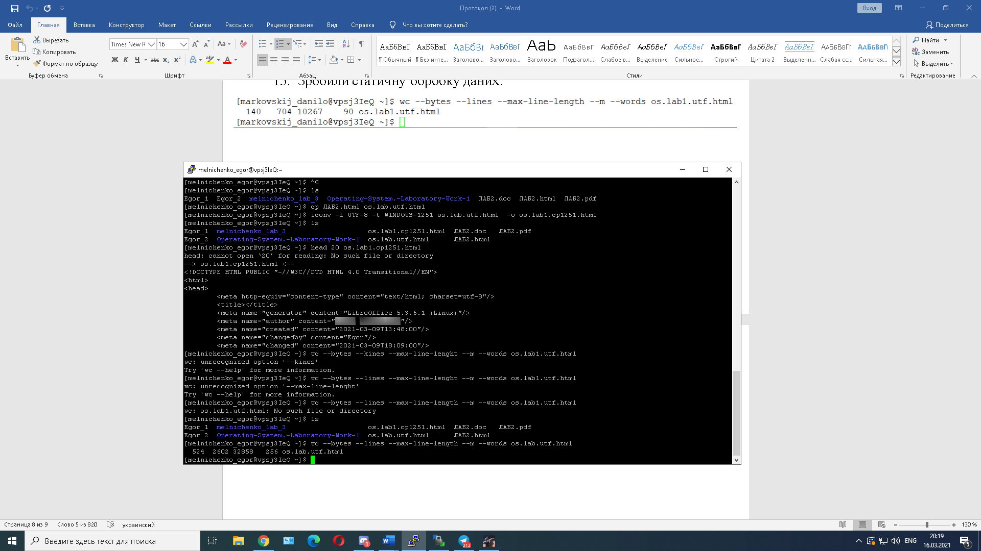
Сортуємо

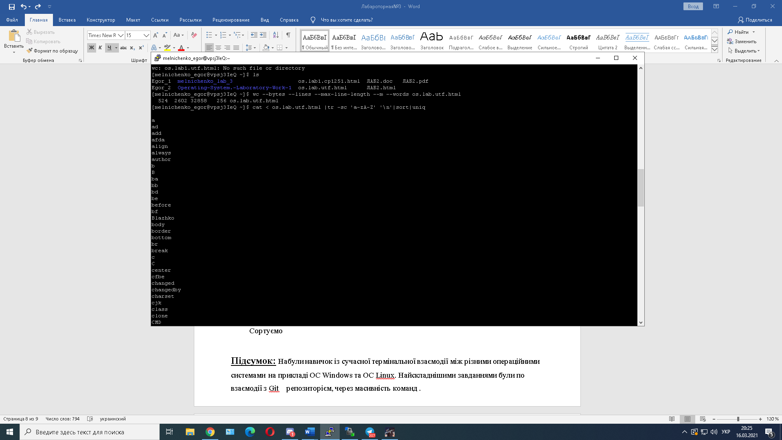
Підсумок: Набули навичок із сучасної термінальної взаємодії між різними операційними системами на прикладі ОС Windows та ОС Linux. Найскладнішими завданнями були по взаємодії з Git репозиторієм, через масивність команд .

